Scheikunde Hoofdstuk 1 Paragraaf 3
Faseverandering 29-09-2019

Fase en toestandsaanduidingen
Er zijn drie fases:
- Vast
- Vloeibaar
- Gas
Om aan te geven dat een stof zich in een van de fases bevind gebruiken we de eerst letter van de 3 fase maar dan in het Engels:
- Vast → (s) van solid
- Vloeibaar → (l) van liquide
- Gas → (g) van gas
En als laste heb je nog (aq) van suiker die is opgelost in water.

Faseveranderingen
Een stof kan van vast naar vloeibaar gaan of van gas naar vloeibaar en zo maar door, dit proces noemen we faseverandering. Er zijn 6 faseveranderingen namelijk:
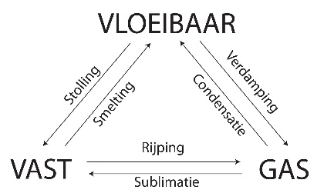
- Van gas naar vloeibaar → condenseren
- Van vloeibaar naar gas → verdampen
- Van gas naar vast → rijpen
- Van vast naar gas → sublimeren
- Van vast naar vloeibaar → smelten
- Van vloeibaar naar vast → stollen

Tempratuurschalen
Wij in Nederland gebruiken over het algemeen Celsius om de tempratuur aan te geven, maar je kan het ook aan geven door de schaal van Kelvin te gebruiken. De schaal van Kelvins is gebaseerd op de snelheid van de moleculen, dus nul Kelvin betekent dat de moleculen stilstaan. Om van Celsius naar Kelvin te gaan, doe je + 273. En om van Kelvin naar Celsius te gaan doe je – 273.

Zuivere stoffen en mengsel
Een zuivere stof bestaat uit een stof, een voorbeeld is suiker. Maar als je er water aan toevoegt is het niet meer een zuivere stof maar is het een mengsel. Op een verpakking van een product (bijvoorbeeld melk) staat deze samenstelling, hierdoor weet je of een product een zuivere stof is of een mengsel.
Als je wilt weten of een stof een mengsel is of zuiver stof is kan je daar achter komen door de stof van vast naar vloeibaar laten gaan, en van vloeibaar naar gas (dus laten smelten en laten koken). Als de tempratuur dan het zelfde blijft als de stof smelt en als de stof kookt is het een zuivere stof, je spreekt dan van een smeltpunt en/of kookpunt. Maar als de tempratuur tijdens het smelten niet het zelfde blijft (zelfde geld voor tijdens het koken) is het een mengsel en spreek je niet van een smeltpunt en/of kookpunt maar van een smelttraject en/of een kooktraject.

